Atividade proposta: Com ajuda da leitura complementar, você deve configurar o seu ambiente de desenvolvimento JavaScript. Esse ambiente pode ser uma IDE ou um editor de código-fonte. Para isso, você deve levar em consideração alguns pontos:

O seu ambiente precisa programar na linguagem JavaScript;

Se necessário, configure seu ambiente;

Deixe ele pronto para uso, ou seja, sem mais configurações.

Escreva, no mínimo, um parágrafo mostrando seu ambiente configurado, explique sua escolha.

**Trabalhe esse código em seu IDE, suba ele para sua conta no GitHub e compartilhe o link desse projeto no campo ao lado para que outros desenvolvedores possam analisá-lo.**

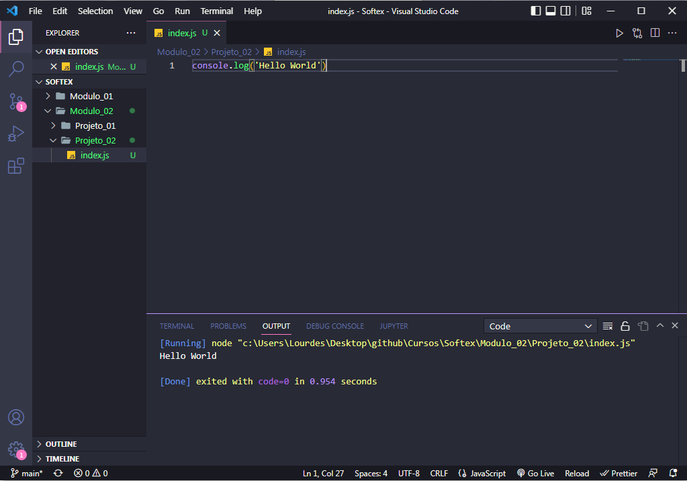

O ambiente de trabalho que escolhi utilizar foi o editor de código-fonte VS Code.

O VS Code é uma ferramenta muito simples, que possui varias extensões, que nos ajudam a trabalhar melhor. Alguns benefícios do VS Code são:

* Edição de código com suporte a várias linguagens de programação;
* Terminal de comandos integrado;
* Controle de versão;
* Ser uma ferramenta bem leve;